atia s.r.o. Ježkova 1054/10 130 00 Praha

ČísloObjednávky/datum
3610004639 / 05.10.2023
Kontaktní osoba/Telefon
Píchová Irena / +420730189075
Mobil.čís.+420730189075
Objednávka
DIČ: CZ02691485 IČ: 02691485

Objednáváme u Vás podle všeobecně platných ustanovení občanského zákoníku a za podmínek uvedených v této objednávce a jejích přílohách
s dodací lhůtou: 31.01.2024
Vaše číslo: 63860
Adresa dodávky: Sklad ředitelství Praha Kodaňská 1441/46 101 00 Praha 10

Pol. Materiál Označení
_Obj_ed_n_.mno_ž J_e_d_no_t_ka C_e_na za_j_e_dn_._b_ez_D_P_H C_e_n_a _ce_lk_._b_ez D_PH

00010 6184921003 | Bezpečnostní služby
50.000,00 | Jedn.výk. | 1,00 | 50.000,00
Na základě provedené cenové poptávky č. 1/2021 u vás objednáváme systém elektronické kontroly vstupu a související služby . Plnění bude realizováno na základě dílčích objednávek v aktuálním kalendářním roce, v souladu s vaší nabídkou, podanou v rámci cenové poptávky dne 2.1.2021, a za podmínek upravených ve Všeobecných obchodních podmínkách NAKIT, které byly součástí zadání cenové poptávky.Fakturace bude probíhat dle skutečného plnění.

Celková hodnota CZK 50.000,00

atia s.r.o. Ježkova 1054/10 130 00 Praha

ČísloObjednávky/datum
3610004639 / 05.10.2023

Odvol.ke kontrak. 5700002023
Číslo smlouvy Cenová poptávka 1/2021
Splatnost faktury dle smlouvy je 30 dnů od doručení objednateli.

Cenu uveďte na potvrzení objednávky. Číslo objednávky uveďte jako referenci na faktuře. Faktury zasílejte na korespondenční adresu: Národní agentura pro komunikační a informační technologie, s.p. skenovací centrum, Kodaňská 1441/46, 101 00 Praha 10 - Vršovice, nebo v elektronické formě na adresu: faktury@nakit.cz.

V případě, že plnění dle této objednávky/smlouvy bude podléhat daňovému režimu podle § 92e zákona č. 235/2004 Sb., o DPH v platném znění, Národní agentura pro komunikační a informační technologie, s.p. prohlašuje, že je plátcem daně z přidané hodnoty a že činnosti, které jsou předmětem této objednávky/smlouvy použije pro svou ekonomickou činnost.

Vzhledem k povinnosti uveřejňovat veškeré smlouvy v hodnotě nad 50 tis. Kč bez DPH v Registru smluv vyplývající ze zákona č. 340/2015 Sb., Vás žádáme o potvrzení objednávky, a to nejlépe zasláním skenu objednávky podepsané za Vaši stranu osobou k tomu oprávněnou tak, aby bylo prokazatelné uzavření smluvního vztahu. Uveřejnění v souladu se zákonem zajistí odběratel - Národní agentura pro komunikační a informační technologie, s.p.

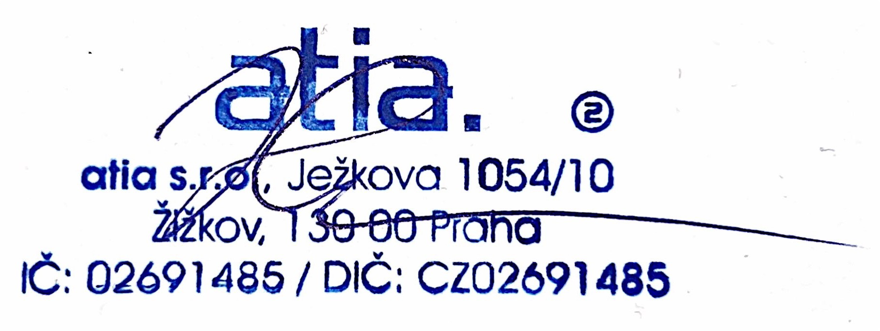
..A...n.t.o.n..í.n..H..l.a.v..s.a.,..a.t.i.a..s...r..o........
Purkrábek Jan
Digitálně podepsal Purkrábek Jan Datum: 2023.10.05
14:26:52 +02'00'

......................................
Podpis dodavatele: Podpis odběratele:

